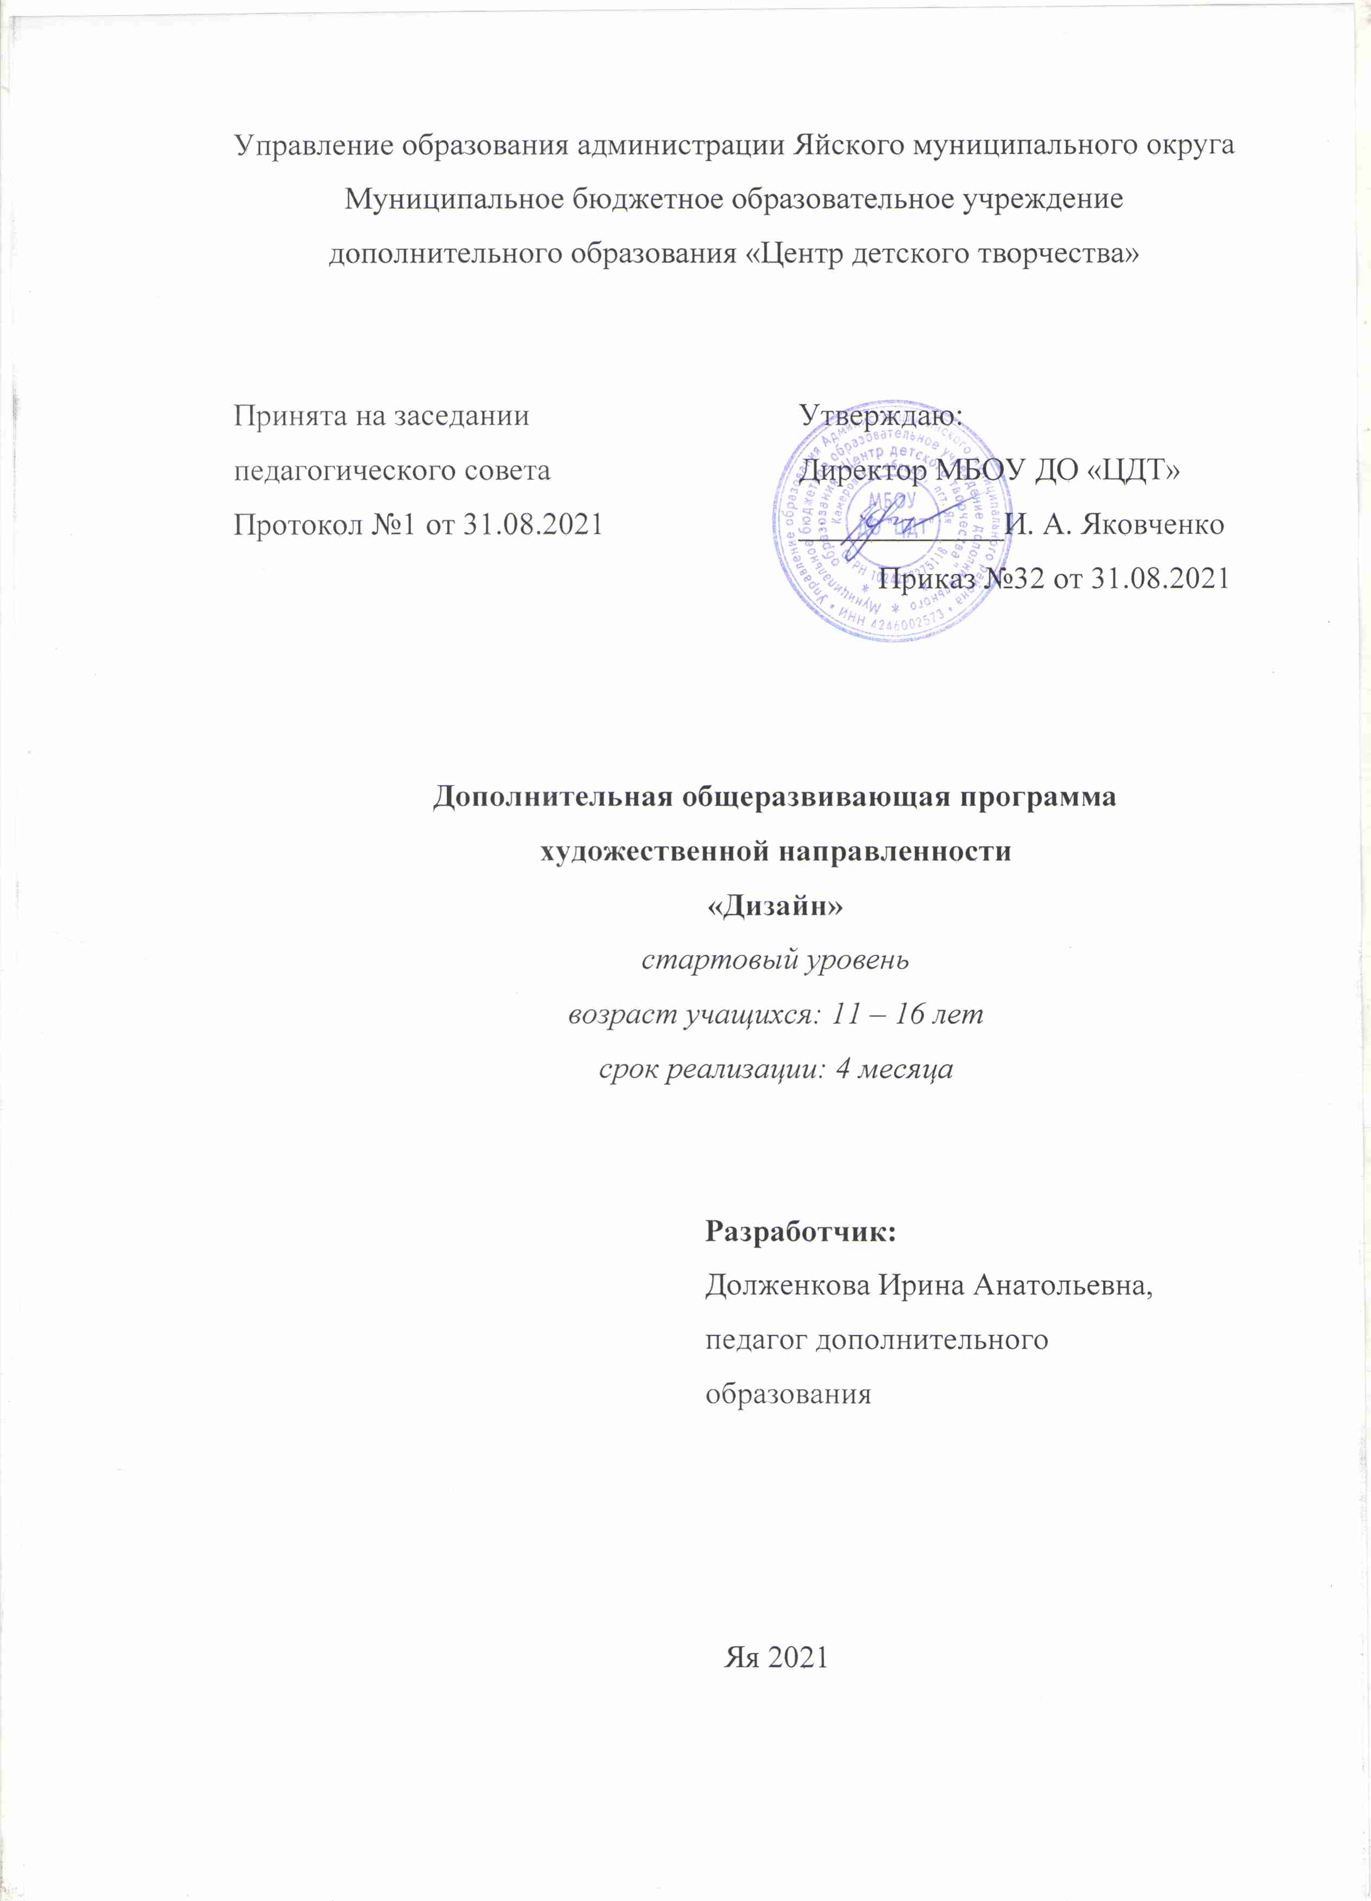

Содержание
РАЗДЕЛ 1. КОМПЛЕКС ОСНОВНЫХ ХАРАКТЕРИСТИК ПРОГРАММЫ 3
1.1. Пояснительная записка 3
1.2. Цель и задачи программы 6
1.3. Содержание программы 7
1.4. Прогнозируемый результат 11

РАЗДЕЛ 2. КОМПЛЕКС ОРГАНИЗАЦИОННО-ПЕДАГОГИЧЕСКИХ УСЛОВИЙ 12
2.1. Календарный учебный график 12
2.2. Условия реализации программы 12
2.3. Формы аттестации / контроля 12
2.4. Оценочные материалы 13
2.5. Методические материалы 14
2.6. Список литературы ……………………………………………………….15

РАЗДЕЛ 1. КОМПЛЕКС ОСНОВНЫХ ХАРАКТЕРИСТИК ПРОГРАММЫ
  - Пояснительная записка
Дополнительная общеразвивающая программа стартового уровня «Дизайн» относится к художественной направленности, разработана в 2020 году.

Дополнительная общеразвивающая программа разработана согласно нормативным и правовым документам:
- Закон Российской Федерации «Об образовании» (Федеральный закон от 29 декабря 2012 г. №273-ФЗ);
- Государственная программа РФ «Развитие образования» на 2018 – 2025 гг. (постановление Правительства Российской Федерации от 26 декабря 2017 г. № 1642);
- Приказ Министерства просвещения РФ от 9 ноября 2018 г. № 196 «Об утверждении порядка организации и осуществления образовательной деятельности по дополнительным общеобразовательным программам»;
- Концепция развития дополнительного образования детей (Распоряжение Правительства РФ от 4 сентября 2014 г. №1726-Р);
- Письмо Министерства образования и науки РФ от 18.11.2015 № 09-3242 «Методические рекомендации по проектированию дополнительных общеразвивающих программ (включая разноуровневые программы);
- Письмо Минобрнауки РФ от 11.12.2006 N 06-1844 «О примерных требованиях к программам дополнительного образования детей»;
- Постановление Главного государственного санитарного врача Российской Федерации от 28.09.2020 г. № 28 "Об утверждении санитарных правил СП 2.4. 3648-20 «Санитарно-эпидемиологические требования к организациям воспитания и обучения, отдыха и оздоровления детей и молодежи»;
- Распоряжение Коллегии Администрации Кемеровской области от з апреля 2019г. № 212-р «О внедрении системы персонифицированного финансирования дополнительного образования детей на территории Кемеровской области»;
- Приказ департамента образования и науки Кемеровской области от 05.04.2019г. №740 «Об утверждении Правил персонифицированного финансирования дополнительного образования детей»;
- Приказ департамента образования и науки Кемеровской области от 30.07.2019г. №1486 «Об утверждении Порядка (добровольной сертификации) дополнительных общеразвивающих программ и состава экспертной группы»;
- Постановление администрации Яйского муниципального района от 15 мая 2019г. № 598 «О персонифицированном дополнительном образовании в Яйском муниципальном районе»;
- Устав и локальные акты учреждения.

Социальный заказ требует определенной подготовки учащихся для традиционно проводимых мероприятий школами, которые включают творческие конкурсы. Данная программа актуальна в настоящее время, так как предоставляет возможность, не только пополнить и развивать знания учащихся в области дизайна, но и изучать основы оформительского и декоративно прикладного искусства, народные промыслы и ремесла. Подростки могут применить знания, навыки и практический опыт в работе над оформлением кабинета, школы, различных мероприятий. А также творчески подойти к работе оформления одежды, аксессуаров, созданию творческих работ в процессе обучения, приобщаясь к народному творчеству, культуре России, духовно-нравственному развитию перенося полученные знания в жизнь.
Новизна данной программы заключается в том, что содержание программы полностью раскрывает данную проблему и помогает приобрести подросткам знания умения навыки в области дизайна. А проведение занятий в комплексе создают благоприятные условий для творческой самореализации личности учащегося за короткий срок.
Педагогическая целесообразность заключается в духовно - нравственном и художественно-эстетическом воспитании, в умении заинтересовать и развить в подростках творческую активность. Программа направлена на развитие индивидуальных творческих способностей учащегося, учитывая его мотивы, интересы, ценностные ориентации по его выбору.
Программа имеет стартовый уровень, рассчитана на 4 месяца обучения, адресована учащимся от 11 до 16 лет.
Объем программы – 64 часа. Занятия групповые. Продолжительность занятий 2 учебных часа, 2 раза в неделю, так же предусмотрена индивидуальная работа с детьми.
Форма обучения – очная.

Описание форм и методов проведения занятий
Формы и методы проведения занятий
Основной формой организации учебного процесса являются традиционные теоретические и практические учебные занятия. Учебное занятие сочетает в себе индивидуальные и коллективные формы работы, беседы предшествуют практическим занятиям, самостоятельное изучение материала и выполнение работ.
Для организации учебно-воспитательной деятельности используются такие методы обучения как: словесный; наглядный с использованием учебных пособий, репродукций, журналов, литературы, фото; практический (упражнения по изготовлению образцов, выставочных работ, творческих работа, работа над творческим проектом); досуговая деятельность (беседы, посещение онлайн музеев, выставок, конкурсы по дизайну и художественным ремёслам; проведение игровых программ и участие в различных мероприятиях).

Формы организации образовательного процесса:
- групповые;
- индивидуальные.
Формы проведения занятий:
- консультация;
- творческий конкурс;
- презентация;
- самостоятельная работа;
- тематическая выставка.
Методы обучения:
- Объяснительно-иллюстративный.
- Частично-поисковый.

  - Цель и задачи программы
Цель программы: развитие творческих способностей учащихся посредством изучения и применения основ оформительского и декоративно-прикладного искусства.
Задачи:
образовательные:
- познакомить с видами декоративно-прикладного и оформительского искусства, дизайна;
- способствовать приобретению знаний и навыков в области дизайна, декоративном оформлении, оформительском искусстве;
развивающие:
- развивать желание, самостоятельность и способность к решению творческих задач учащимися;
- развивать усидчивость, аккуратность;
- развивать интерес и любовь к народному творчеству, культуре России;
- способствовать формированию образного мышления, развивать воображение, внимание, память, мышление, мелкую моторику.
воспитательные:
- способствовать воспитанию художественного вкуса в духе народных традиций;
- воспитывать любовь к родному краю, уважительное отношение к труду, народным традициям, истории своей страны;
- формировать общечеловеческие нормы нравственности;
- воспитывать трудолюбие, коллективизм, ответственность.

1.3. Содержание программы

1.3.1. Учебно-тематический план

№ п/п | Наименование  разделов и тем | Количество часов |  |  | Форма контроля
 |  | всего | теория | практика
Вводное занятие |  | 2 | 0.5 | 1.5 | Беседа. Наблюдение
Раздел 1. История дизайна |  | 4 | 1 | 3 | Устный опрос  Творческая работа
1.1. | Дизайн в России | 2 | 0.5 | 1.5
1.2. | Народные промыслы и  Ремесла | 2 | 0.5 | 1.5
Раздел 2. Эскизная графика |  | 10 | 2.5 | 7.5 | Наблюдение  Контрольные вопросы  Творческая работа
2.1. | Основы рисунка | 2 | 0.5 | 1.5
2.2. | Выразительные графические средства и приемы | 4 | 1 | 3
2.3. | Эскизная разработка | 4 | 1 | 3
Раздел 3. Декоративно- прикладное искусство |  | 6 | 1.5 | 4.5 | Наблюдение Контрольные вопросы Творческая работа
3.1. | Основы шитья | 2 | 0.5 | 1.5
3.2. | Основы ДПИ | 4 | 1 | 3
Раздел 4. Творческий проект по темам: |  | 42 | 10.5 | 31.5 | Групповая работа по разработке проекта оформления мероприятия.  Самостоятельная творческая работа.  Коллективное творческое дело.  Выставка творческих работ.  Творческая выставка.  Презентация проекта.
4.1. | Эскизная графика | 2 | 0.5 | 1.5
4.2. | Основы шитья; | 4 | 1 | 3
4.3. | Основы ДПИ | 6 | 1.5 | 4.5
4.4. | Оформление мероприятия | 28 | 7 | 21
4.5. | Итоговые занятия | 2 | 0.5 | 1.5
Итого: |  | 64 | 16 | 48

1.3.2. Содержание учебно-тематического плана
Тема: Вводное занятие (2 час)
Теория: Введение в общеобразовательную программу «Дизайн+»: Правила поведения в ДЦТ на занятиях, техника безопасности; Знакомство с расписанием занятий, программой мероприятий, творческими работами; Беседа о дизайне и дизайнерах, цель – пробудить интерес к дизайну.
Практика: Тренинг на знакомство и сближение коллектива. Составление коллажа или рисунка на листе формата А4(свободная тема).
Форма контроля: Беседа, наблюдение и определение уровня подготовленности учащегося.
Раздел 1. История дизайна (4 час)
Тема: 1.1. Дизайн в России (2 час)
Теория: Знакомство с историческими сведениями, видами дизайна, дизайнерами.
Практика: Поиск информационного материала, составление альбома, презентации «Дизайн в России».
Форма контроля: Устный опрос, творческая работа.
Тема: 1.2. Народные промыслы и ремесла (2 час)
Теория: Знакомство с историческими сведениями, видами народных промыслов и ремесел России.
Практика: Поиск информационного материала, составление альбома, презентации «Народные промыслы и ремесла России».
Форма контроля: Устный опрос, творческая работа.
Раздел 2. Эскизная графика (10 час)
Тема: 2.1. Основы рисунка (2 час)
Теория: Знакомство с материалами, инструментами, разновидностями оформительских работ.
Практика: Рисунок цветового круга. Начертания шрифтов различными материалами (тушь - перо, маркер, кисть). Изготовление трафаретов и нанесение его на поверхность.
Форма контроля: Наблюдение. Контрольные вопросы.
Тема: 2.2. Выразительные графические средства и приемы (4 час)
Теория: Знакомство со средствами и приёмами эскизирования (Материалы для выполнения эскизов, графические фактуры в эскизе, приёмы работы художественными материалами).
Практика: Упражнения: рисунки графических фактур различными материалами (гуашь, акварель, тушь, акрил, цветные карандаши). Используя графические фактуры, превратить натуральные зарисовки природной формы в декоративные с помощью линий и пятен. Выполнить цветовые выкраски произвольных по форме пятен при помощи акварели и гуаши. Выполнить эскизы в технике – монотипия, коллаж, при помощи шпателя, пульверизатора. Выполнить эскизы в условной манере без предварительной прорисовки формы на изобразительной плоскости.
Форма контроля: Наблюдение. Контрольные вопросы.
Тема: 2.3. Эскизная разработка (4 час)
Теория: Эскизы творческой работы - этапы эскизирования. Эскизы наружного и внутреннего оформление мероприятия.
Практика: Выполнение предварительных набросков, зарисовок. Эскизная разработка (открытка, плакат, афиша, объявление, альбом, игрушка, украшение, аксессуар, одежда и т.д.).
Форма контроля: Наблюдение. Контрольные вопросы. Творческая работа.
Раздел 3. Декоративно-прикладное искусство (6 час)
Тема: 3.1. Основы шитья (2 час)
Теория: Знакомство с техникой шитья - Ручные и машинные швы, декоративные швы. Техника шитья в оформительской работе.
Практика: Упражнения на освоения основ шитья, составление схем и рисунков, работа с образцами по схемам. Изготовление простых работ.
Форма контроля: Наблюдение. Контрольные вопросы. Творческая работа.
Тема: 3.2. Основы ДПИ (4 час)
Теория: Основы ДПИ (плетение, вышивка, тканепластика, бумагопластика, и другие виды ДПИ – учитывая требования положений школьных мероприятий). Техники ДПИ в оформительской работе.
Практика: Упражнения на освоения основ ДПИ - выполнение образцов по схемам. Изготовление простых работ. Орнамент - составление орнамента в круге, квадрате, в полосе и нанесение его на поверхность.
Форма контроля: Наблюдение. Контрольные вопросы. Творческая работа.
Раздел 4. Творческий проект по темам (42 час)
Тема: 4.1. Эскизная графика (2 час)
Теория: Разработка проекта по теме «День учителя»
Практика: Работа над творческим проектом: создание эскизов, изготовление схем, образцов, творческих работ. Презентация о проделанной работы творческого проекта.
Тема: 4.2. Основы шитья (4 час)
Теория: Разработка проекта по теме «Новый год»
Практика: Работа над творческим проектом: создание эскизов, изготовление схем, образцов, творческих работ. Презентация о проделанной работы творческого проекта.
Тема: 4.3. Основы ДПИ (6 час)
Теория: Разработка проекта по теме «23 февраля» и «8 марта».
Практика: Работа над творческим проектом: создание эскизов, изготовление схем, образцов, творческих работ. Презентация о проделанной работы творческого проекта.
Тема: 4.4. Оформление мероприятия (28 час)
Теория: Разработка проектов «Оформление мероприятия – изготовление оформления и оформление класса, школы к праздникам: «День учителя», «Новый год», «Будущие защитники отечества», «23 февраля», «Ярославны», «8 марта», «9 мая».
Практика: Работа над творческими проектами: создание эскизов, изготовление схем, образцов, заготовок, творческих работ. Презентация о проделанной работы творческого проекта.
Форма контроля: Наблюдение. Творческая работа. Выставка. Презентация проекта.
Тема: 4.5. Итоговые занятия (2 час)
Теория: Круглый стол. Подведение итогов.
Практика: Оформление выставки итоговых работ. Презентация и защита творческого проекта.

1.4. Прогнозируемый результат
В результате изучения программного материала «Дизайн» учащиеся:
имеют представление:
- о дизайне;
- о ремёслах и промыслах России;
- об оформительском искусстве.
знают:
- основные понятия в области дизайна;
- изобразительные приёмы и средства эскизной графики;
- основы композиции;
- этапы в проектировании;
- основные приёмы оформления и декорирования.
умеют:
- использовать и применять на практике знания, полученные на занятиях;
- выполнить творческий замысел в поэтапном изготовлении изделия с последующим оформлением и декорированием.

РАЗДЕЛ 2. КОМПЛЕКС ОРГАНИЗАЦИОННО-ПЕДАГОГИЧЕСКИХ УСЛОВИЙ

2.1. Календарный учебный график
Количество учебных недель – 16
Количество учебных дней – 32
Продолжительность каникул – 0
Даты начала и окончания учебных периодов / этапов – начало учебного года – 1 сентября, окончание – 31 декабря.

2.2. Условия реализации программы
Материально-техническое обеспечение программы.
- помещение для занятий, отвечающее санитарно-гигиеническим нормам и требованиям техники безопасности;
- столы и стулья;
- оформление кабинета для занятий;
- необходимые инструменты, принадлежности и материалы для работы.
2.3. Формы аттестации / контроля
Предусматриваются различные формы подведения итогов реализации дополнительной образовательной программы:
- выставки;
- подготовка презентаций, рекламных буклетов о проделанной работе;
- отзывы родителей учащихся на сайте учреждения;
- анкетирование учащихся и их родителей;
- защита проектов.

2.4. Оценочные материалы
Входной контроль проводится для учащихся в течение недели с начала изучения образовательной программы
Цель: выявление стартовых возможностей и индивидуальных особенностей учащихся в начале цикла обучения.
Задачи:
- прогнозирование возможности успешного обучения на данном этапе;
- выбор уровня сложности программы, темпы обучения;
- оценку дидактической и методической подготовленности.
Методы проведения:
- индивидуальная беседа;
- тестирование
- анкетирование.
Промежуточная аттестация проводится в конце первого полугодия образовательной программы.
Цель: отслеживание динамики развития каждого учащегося, коррекция образовательного процесса в направлении усиления его развивающей функции.
Задачи:
- оценка правильности выбора технологии и методики;
- корректировка организации и содержания учебного процесса.
Метод проведения:
- тестирование
Итоговая аттестация проводится в конце изучения образовательной программы.
Цель: подведение итогов освоения образовательной программы.
Задачи:
- анализ результатов обучения;
- анализ действий педагога.
Методы проведения итоговой диагностики:
- творческие задания;
- собеседование, анкетирование, тестирование;
- опросы, контрольные вопросы, сообщения;
- выставка работ;
- информационные альбомы, презентации.
Итоговые и творческие работы, выставки, конкурсы, открытые занятия являются формой подведения итогов и служат показателем освоения учащими программы «Дизайн».
Оценочные материалы
Способы и средства выявления, фиксации результатов обучения
- Педагогическое наблюдение
- Опрос, тестирование, контрольные задания, анкетирование
- Диагностическая беседа, наблюдение
- Анализ творческих работ
- Участие в выставках, конкурсах
- «Методика определения результатов образовательной деятельности детей» Кленова Н.И., Буйлова Л.М.
На различных этапах обучения используются различные виды и формы контроля.

2.5. Методические материалы
Методическое обеспечение дополнительной образовательной программы
Обеспечение программы предусматривает наличие следующих методических видов продукции:
- электронные учебные пособия;
- видеоролики;
- информационные дидактические и раздаточные материалы.
По результатам работ будет создаваться фото – материалы, буклеты, презентации, альбомы, которые можно будет использовать не только в качестве отчетности о проделанной работе, но и как учебный материал для следующих групп учащихся.

2.6. Список литературы
Список литературы для педагога
- Что такое искусство?: о том, как изображают мир живописец, график и скульптор: научно-популярная литература. - М.: Советский художник, 1991. - 240 с: ил.
- Алехин А.Д. Изобразительное искусство: художник, педагог, школа: книга для учителя. М.: Просвещение, 1984. 160 с
- Бедник Н.И. Хохлома: научно-популярная литература / худож. Л. Солодовникова. Ленинград: Художник РСФСР, 1980. 40 с.: ил.
- Величко Н. К. Роспись: Техники. Приемы. Изделия: энциклопедия. М.: АСТ-Пресс, 1999. 176 с.: ил
- Даниель С. М. Искусство видеть: о творческих способностях восприятия, о языке линий и красок и о воспитании зрителя: научно-популярная литература. Л.: Искусство, 1990.
- Кузин В.С. Изобразительное искусство и методика его преподавания в школе: учеб. для студентов сред. спец. учеб. заведений и студентов худ.-граф. фак. пед. ин-тов и ун-тов. – 3-е изд., перераб. и доп. М.: Агар, 1998. 335 с.
- Народная художественная культура: учебник / Т.И. Баклановой, Е.Ю. Стрельцовой - М: МГУКИ, с.
- Нестеренко О.И. Краткая энциклопедия дизайна: справочный материал. М.: Мол. гвардия, 1994. 250 с.
- Пидкасистый П.П. Педагогика: Учебное пособие для студентов педагогических вузов и педагогических колледжей. М.: Педагогическое общество России, 2000. 640 с.
- Хворостов А.С. Декоративно - прикладное искусство в школе: пособие для учителей. М.: Просвещение, 1981. 175 с.: ил.
Список литературы для учащихся
- Дорожин Ю.Г. Жостовский букет: рабочая тетрадь по основам народного искусства. М.: Изд. Мозаика-Синтез, 2000. 24 с.
- Графический дизайн. Базовые концепции / Э. Луптон, Дж. Филлипс; [пер. Н. Римицан]. 2-е изд., доп. и расш. Санкт-Петербург: Питер, 2019. 2656 с.
- Семченко П.А. Основы шрифтовой графики: учебное пособие. Минск:
Выш. школа, 1978, 96 с.
- Русский графический дизайн: учебное пособие. / Е. Черневич, М. Аникст, Н. Бабурина. М.: Внешсигма, 1997, 160с.
- Шедевры русской живописи: альбом / П. П. Гнедич. М.: Белый город, 2005 . 567 с. ил.
- Шитье и рукоделие: Энциклопедия / [Белозерова И.Е. и др.] 2. изд. М.: Большая Рос. энцикл., 2000. 286с. ил.

